PL-06 — Qui pourra ouvrir votre définition
Fiche d'exercice Magpie · Lot A — Découverte des composants natifs
Thématique | PL1 · Écosystème de plugins
Référence au référentiel | REF-038, REF-039
Compétence visée | Mesurer ce qu'une dépendance à des plugins coûte en portabilité, avant de livrer.
Case Bloom (révisée) | Évaluer × procédurale
Niveau | Intermédiaire
Durée cible | 20 minutes
Prérequis | PL-05
Mode de validation | SingleValue — tolérance 0
Solution de référence | 8 composants
Version | v0.3-260826 — Ind. B — 26/08/2026
Conception | magpie-conception-exercices v2.3

SUJET
Compétence visée
Mesurer ce qu'une dépendance à des plugins coûte en portabilité, avant de livrer.
Contexte
La définition part chez sept destinataires. Chez ceux qui n'ont pas les plugins, elle s'ouvrira — avec des composants rouges à la place du calcul.
Énoncé
Votre définition exige trois plugins. L'inventaire des sept postes destinataires vous est fourni. Donnez le nombre de postes qui pourront l'exécuter.

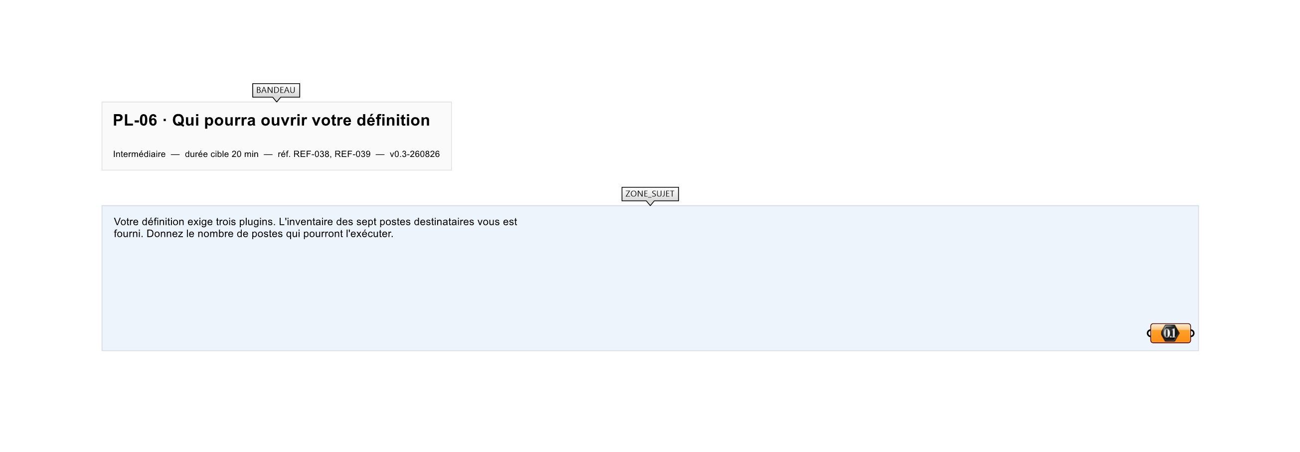
Le canvas à l'ouverture de PL-06_sujet.gh : les données fournies et le paramètre REPONSE.
Ce qui vous est fourni
Les trois plugins requis, et pour chacun des sept postes la liste de ceux qu'il possède.
Ce qui est attendu
3 postes sur 7 pourront l'exécuter.
Branchez votre résultat sur le paramètre REPONSE. La correction compare cette sortie en mode SingleValue.
La consigne ne nomme aucun composant, et c'est délibéré : nommer l'outil reviendrait à donner la réponse. Ce lot n'autorise que des composants natifs de Grasshopper pour Rhino 8 — aucun plugin tiers n'est nécessaire.
Barème
1 point si le compte des postes capables est juste.

CORRIGÉ
À ne consulter qu'après avoir cherché. Dans le fichier PL-06_complet.gh, le corrigé occupe la zone basse du canvas. Il ne produit rien tant que l'interrupteur AFFICHER LE CORRIGÉ n'est pas basculé sur vrai : positionnez-le sur faux pour faire disparaître le résultat.

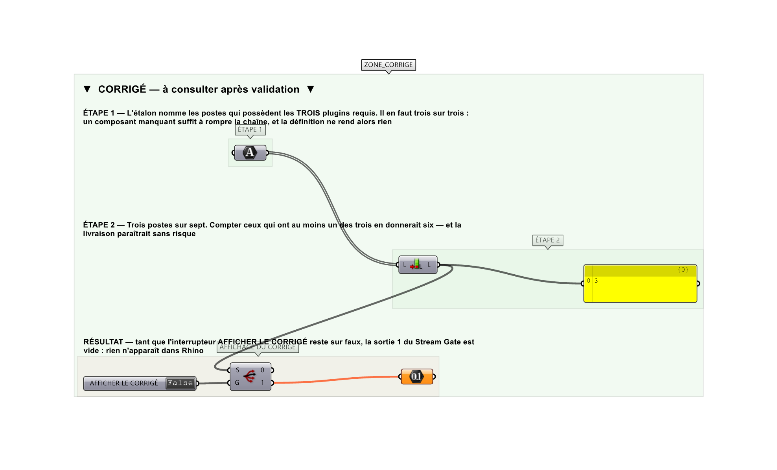
La zone corrigé. Elle est autonome : les données fournies y sont recopiées, aucun câble ne la relie à la zone sujet.
Marche à suivre
Étape 1. Pour chaque poste, vérifier la présence des TROIS plugins.
Étape 2. Ne retenir que ceux qui les ont tous.
Étape 3. Compter.
L'erreur attendue
C'est l'erreur qu'il faut guetter, parce qu'elle est diagnostique : elle dit ce que l'apprenant a mal compris, là où un simple « faux » ne dirait rien.
Compter les postes qui possèdent AU MOINS UN des trois plugins : six sur sept, et la livraison paraît sans risque. Il les faut TOUS LES TROIS — un composant manquant suffit à rompre la chaîne, et la définition ne rend alors rien.

Pièges fréquents
• Se contenter d'une intersection non vide.
• Oublier qu'un plugin en trop ne compense pas un plugin manquant.
Composants de la solution de référence
Texte, Member Index, Equality, Cull Pattern, List Length, Panel
Cette liste figure sur la fiche formateur uniquement : elle ne doit pas être remise à l'apprenant avant qu'il ait cherché.
Pourquoi ce jeu de données
Sept postes, dont un qui n'a rien, un qui a tout et plus, et quatre qui ont une partie : la différence entre « au moins un » (6) et « tous » (3) est du simple au double, et c'est exactement l'écart entre l'impression que la livraison passera et la réalité.
Limite de la correction automatique
Le compte suppose que posséder le plugin suffit. Une version incompatible se compte comme une absence — c'est l'objet de PL-09.

Pour aller plus loin
• Trouver le plugin dont l'abandon rendrait la définition portable au plus grand nombre.
• Chiffrer ce que coûterait de refaire en natif la part dépendante.
Fichiers de cet exercice
• PL-06_sujet.gh — énoncé et données de départ, sans le corrigé
• PL-06_complet.gh — énoncé et corrigé, ce dernier commandé par l'interrupteur
• PL-06.json — descripteur pour le plugin Magpie
• PL-06_fiche.docx — la présente fiche
• PL-06_fiche_sujet.docx — la fiche sans le corrigé, pour l'apprenant

